[三对图像重复问题成焦点，天津市肿瘤医院Jin Zhang团队研究引发学术讨论](https://mp.weixin.qq.com/s?__biz=MzkzMDkwMTQzNw==&mid=2247484384&idx=1&sn=6d5f785de8278657f10823d6cf15fd81)

[白大褂宣言](javascript:void(0);)2025-04-18 18:58:00山东



点击蓝字 关注我们



2011年9月23日，天津市肿瘤医院Jin Zhang（张瑾）团队在 Breast cancer research and treatment 发表题为 **“The in vitro and in vivo effects of human umbilical cord mesenchymal stem cells on the growth of breast cancer cells”**的文章。

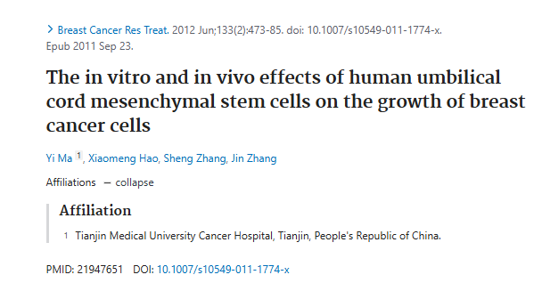



**经核查比对，文章部分实验图像存在以下重复现象：**

* **图5G出现重叠。**

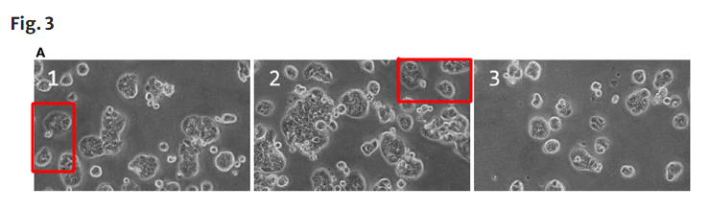

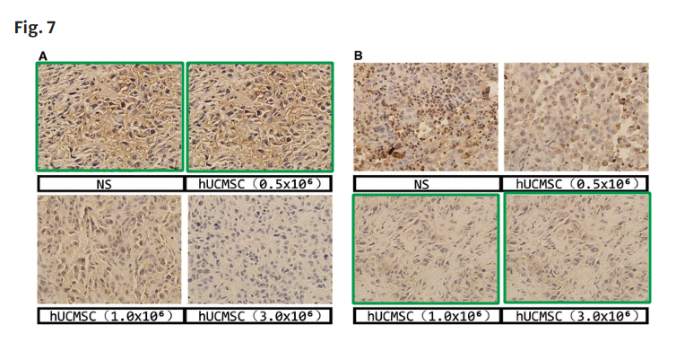

**参考信息：**

http://link-springer-com-s.njykdx.booktsg.com:8118/article/10.1007/s10549-011-1774-x/figures/3